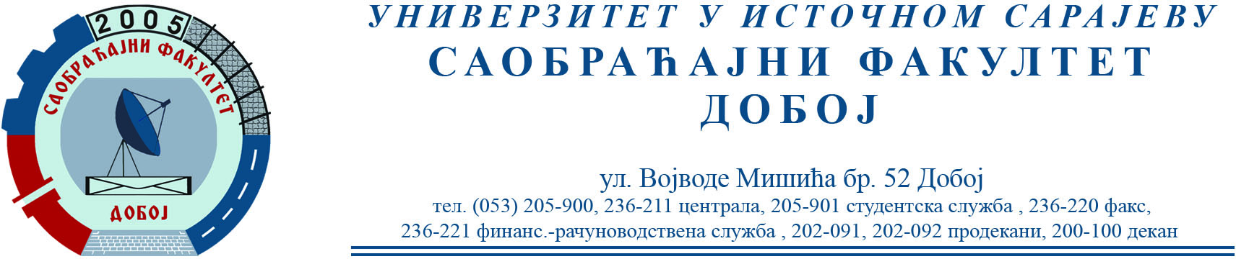

REZULTATI PISMENOG DIJELA ISPITA IZ PREDMETA KONSTRUKCIJA MOTORA SUS ODRŽANOG 20.09.2022.

Pismen dio ispita položili su:
- Hasić Mensur 13,5/27,5

Usmeni dio ispita održaće se 28.09.2022. (srijeda) sa početkom u 10 h.

Napomena: Studenti koji izlaze na usmeni dio ispita dužni su predati i odbraniti grafičke radove kod predmetnog asistenta.

Prof. dr Snežana Petković, redovni profesor

